11 класс.
Предмет обществознание. Учитель Новикова Л.А.
Дата: 06.04.2020
Тема урока:
«Образование».
Учебник Обществознание, параграф 32.
Задание прочитать текст параграфа.
Пункт 1. Понятия, идеи образование; ФЗ РФ «Об образовании»; ориентиры российского образования; тенденции развития современного образования; базовые международные принципы современного образования; непрерывное образование; модернизация образования; компетентность.
Пункт 2. Образование - целенаправленный процесс воспитания и обучения, ориентированный на интересы человека, общества, государства.
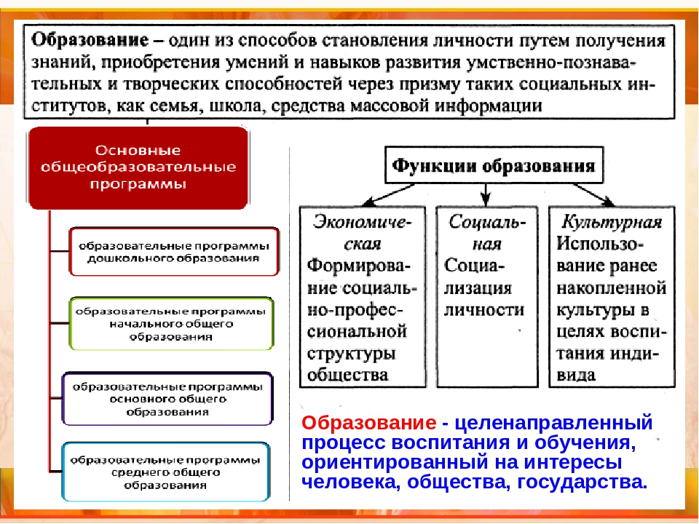
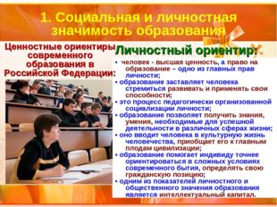
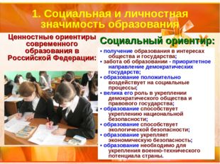

Ответить на 1,2 вопросы письменно ,стр 346.

Срок выполнения : 08.04.2020
Форма сдачи : прислать фото выполненных заданий на почту lyuda.no2015@yandex .ru или Whats App= 937-293-98-78.
Если возникли вопросы можно звонить по номеру 937-293-98-78, написать на этот номер, или отправить аудиосообщение.

